**ACTIVIDAD CLASE 10**

COMANDO df

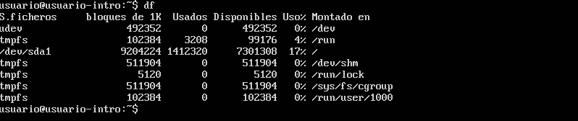

COMANDO top

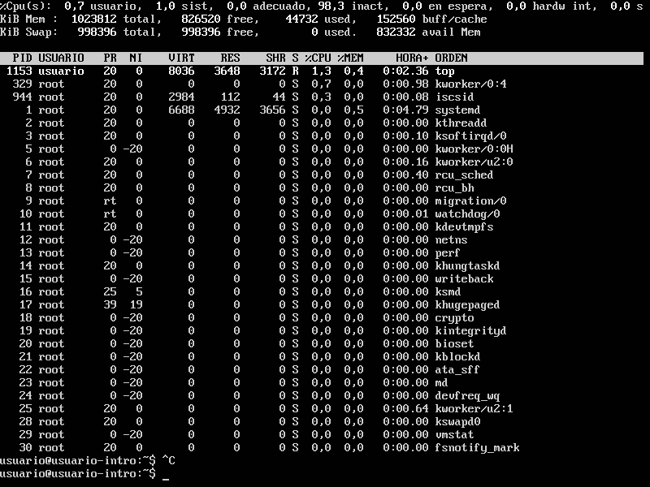

En base a lo que pudimos observar en esta actividad, consideramos que la máquina virtual tiene cierta similitud con el Windows simbol. El comando df nos carga un informe sobre la cantidad de espacio en disco que utiliza el sistema de archivos. Mientras que el comando top nos despliega una lista donde podemos ver las tareas que se están ejecutando en ese momento.